实验六 信号的抽样与内插实验报告

1 实验过程与结果

1.1 正弦波

信号的抽样和内插仿真模型如下：

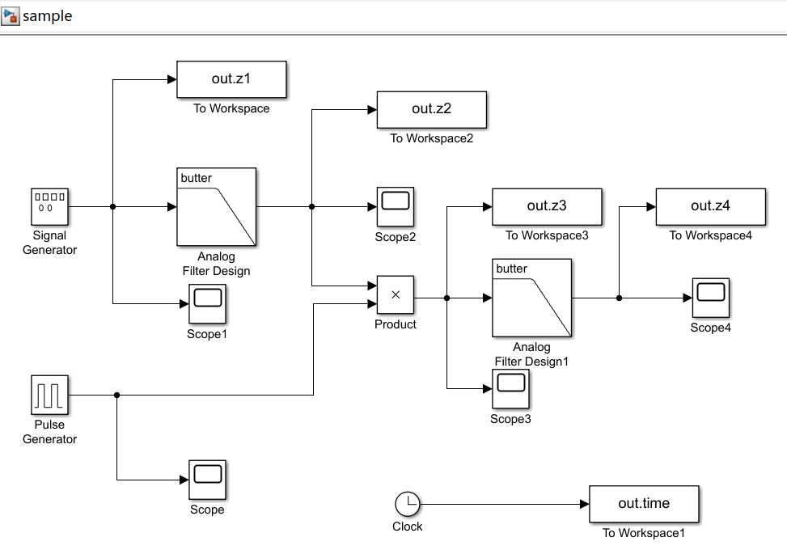

画频谱图的MATLAB代码如下：

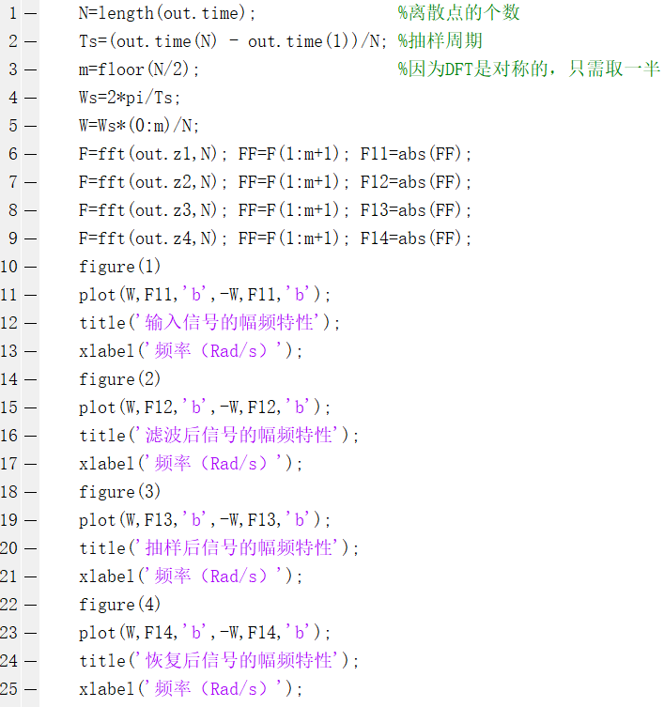

(1)参数配置

|  |  |  |  |
| --- | --- | --- | --- |
| 组别 | 信号源频率 | 抽样脉冲间隔 | 低通滤波器截止频率(rad/s) |
| 过采样 | 1Hz | Ts=0.05s =40 | =20 =20 |
| 欠采样 | 1Hz | Ts=0.66s =3 | =20 =2 |

因为正弦波的频率只包含位于（信号源的角频率）处的冲激函数，所以第1个低通滤波器的截止频率设计为比1Hz大就行，第2个低通滤波器的截止频率要综合抽样频率考虑，在过采样时设置为20，在欠采样时设置为2。

(2)20Hz过采样

输入信号和预滤波后的信号：

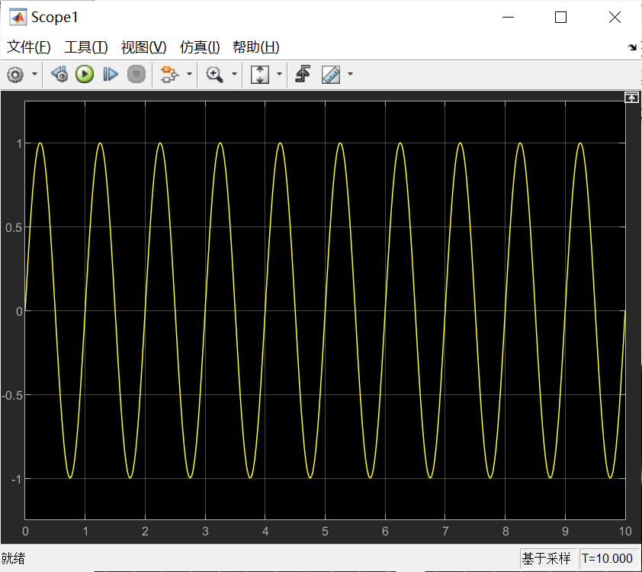 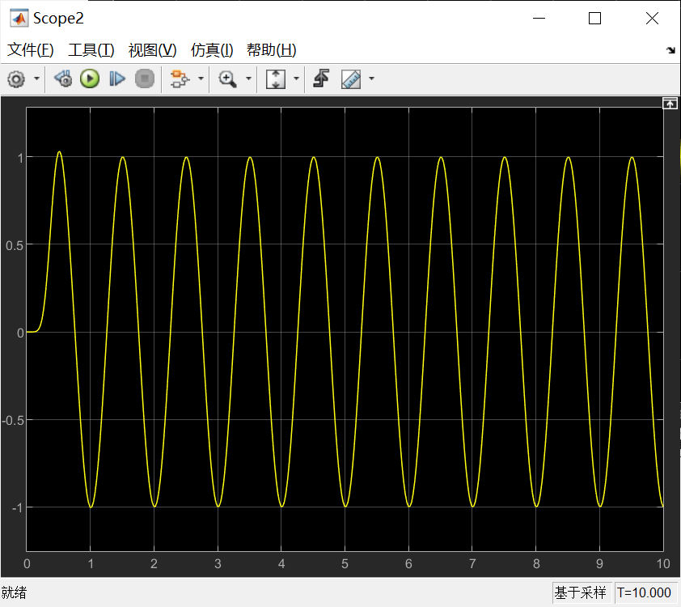

抽样后的信号和恢复出的信号：

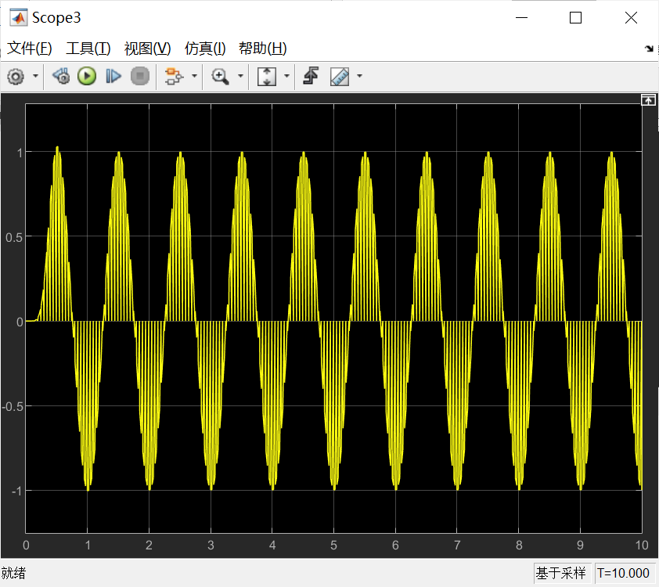 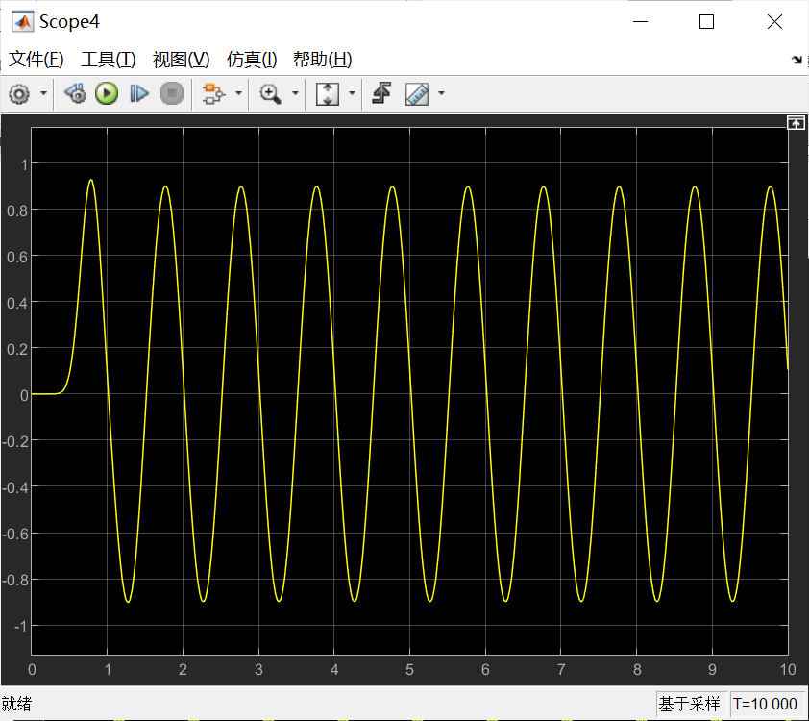

从图中可见恢复出的信号和预滤波后的信号基本一致，无失真。

频谱图：

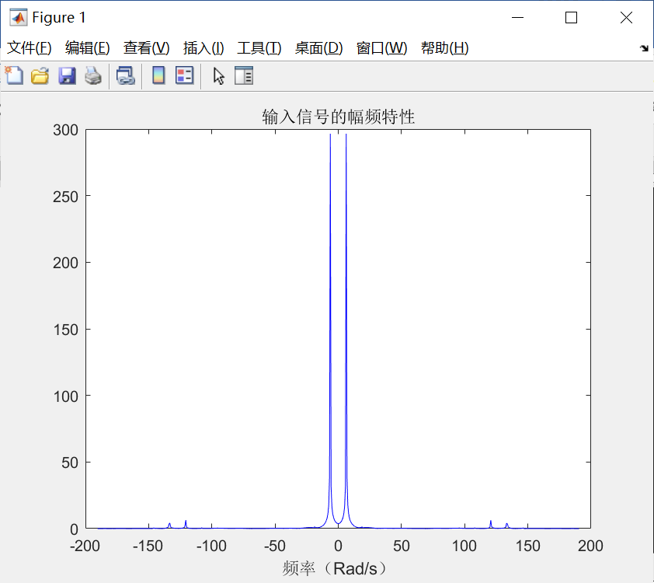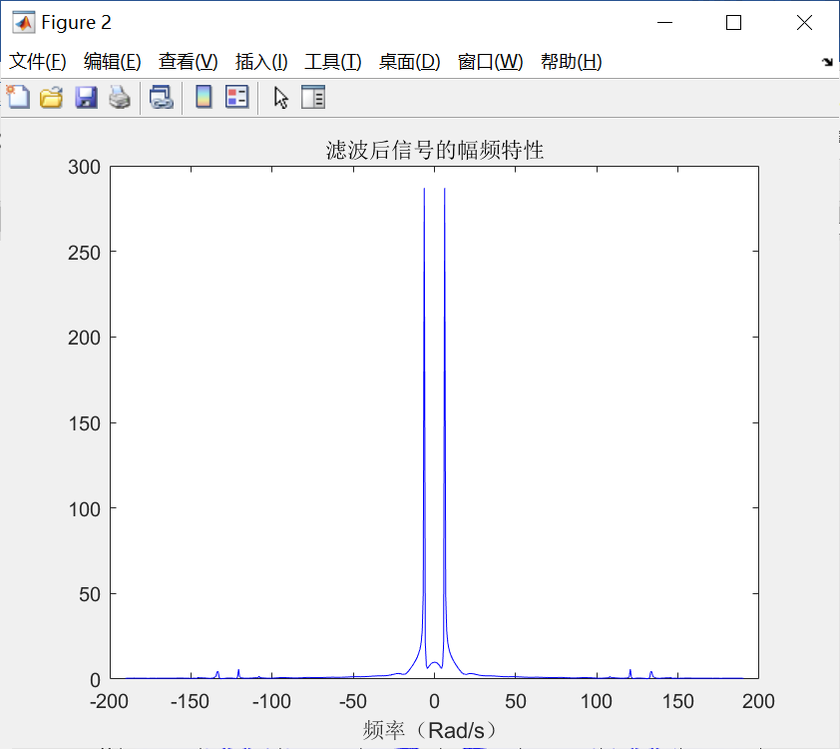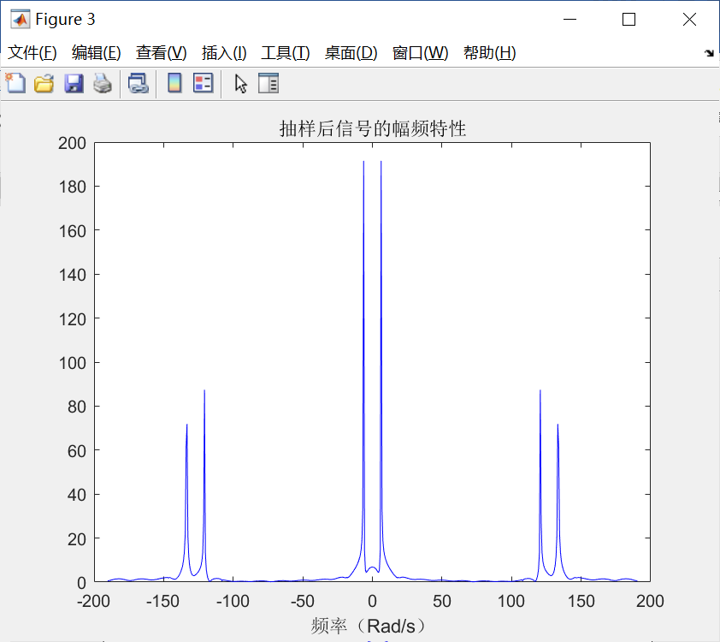 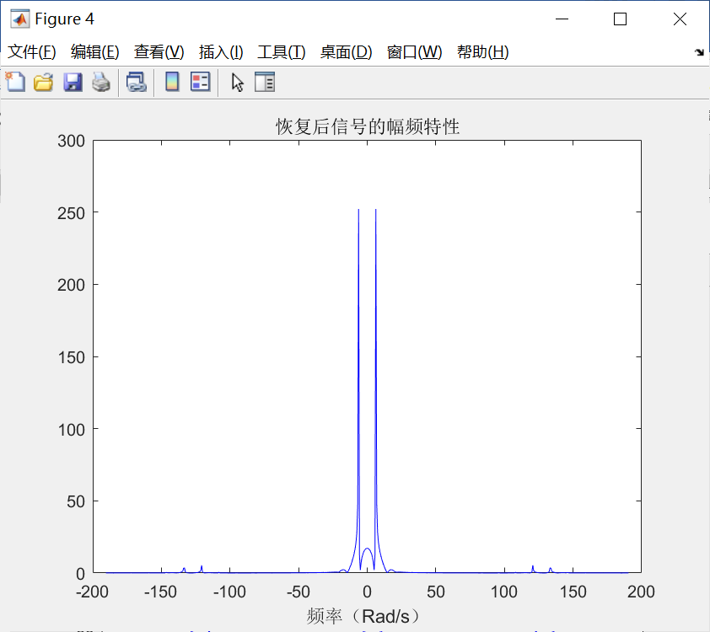

(3)1.5Hz欠采样

输入信号和预滤波后的信号：

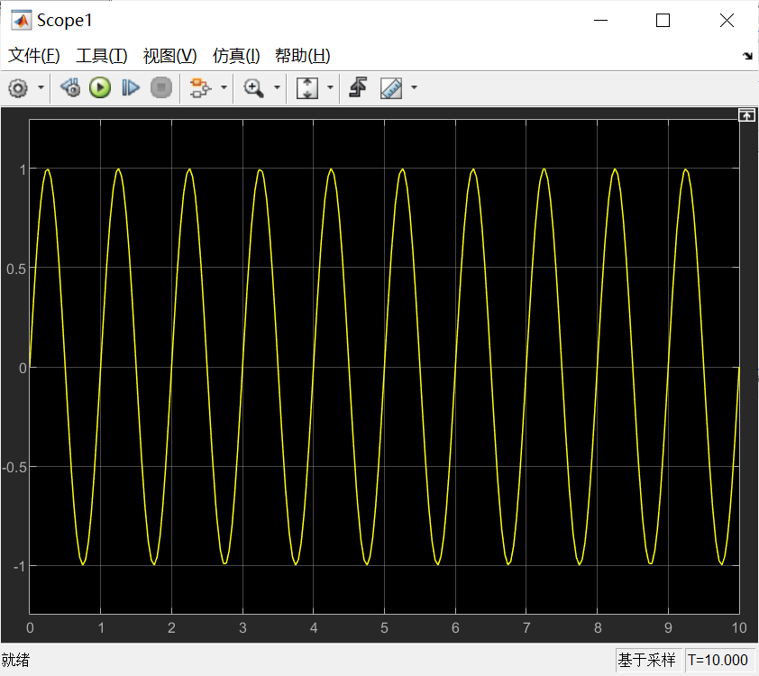 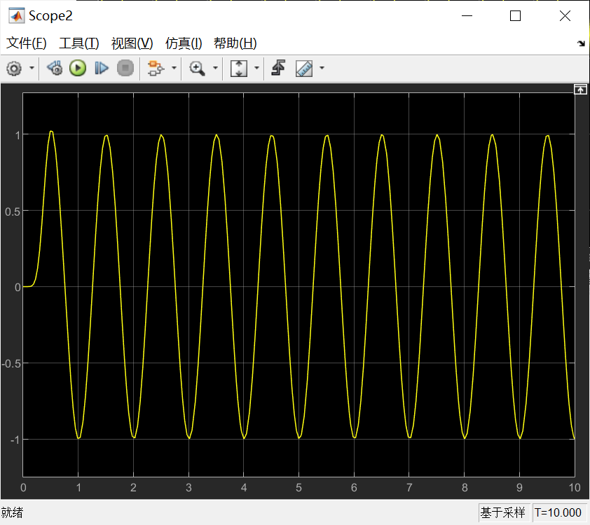

抽样后的信号和恢复出的信号：

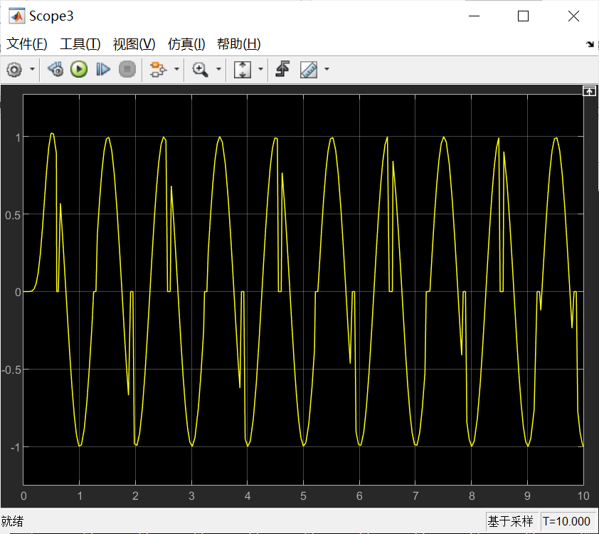 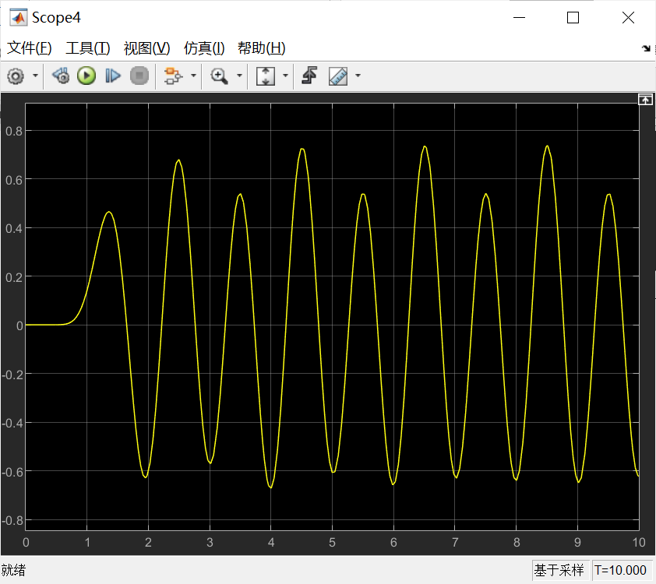

从图中可见恢复出的信号与预滤波后的信号相比有一定的失真，幅值不太一样，有一定的波动。

频谱图：

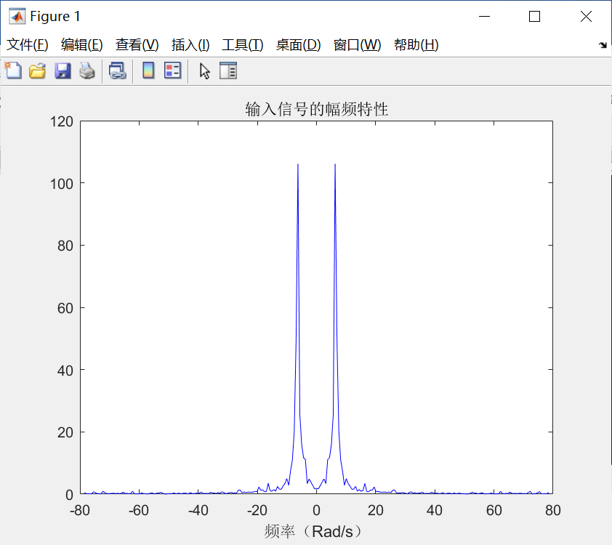 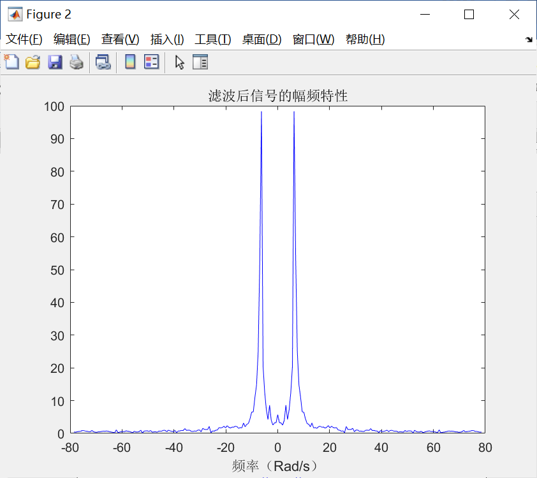 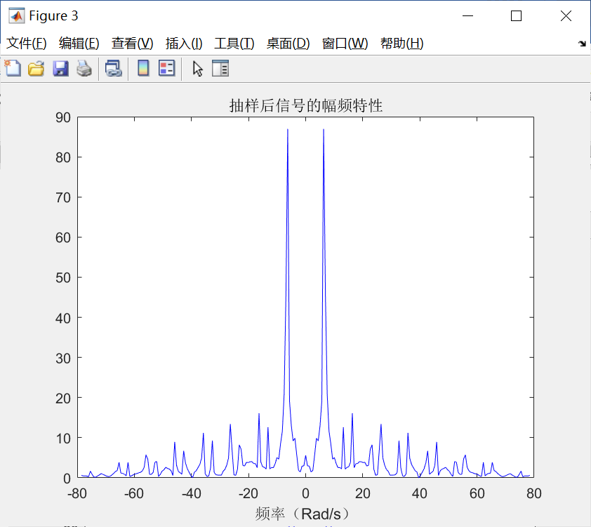 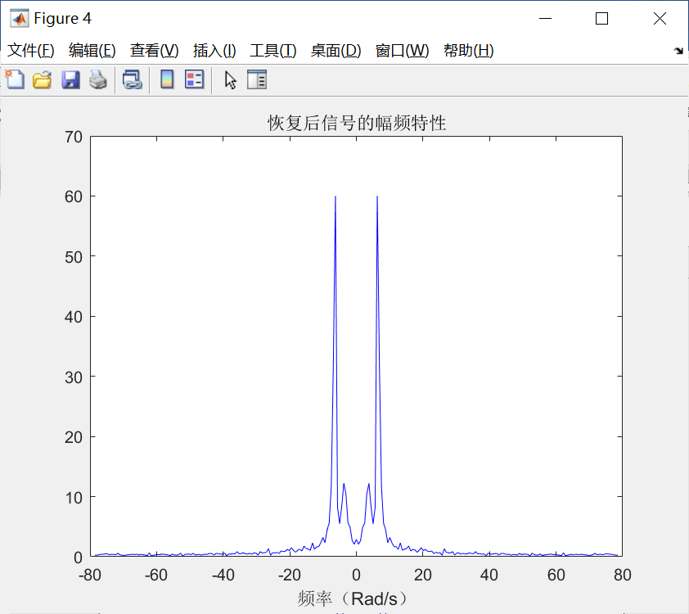

1.2 方波

(1)参数配置

|  |  |  |  |
| --- | --- | --- | --- |
| 组别 | 信号源频率 | 抽样脉冲间隔 | 低通滤波器截止频率(rad/s) |
| 过采样 | 1Hz | Ts=0.01s =200 | =100 =100 |
| 欠采样 | 1Hz | Ts=0.66s =3 | =100 =2 |

(2)100Hz过采样

输入信号和预滤波后的信号：

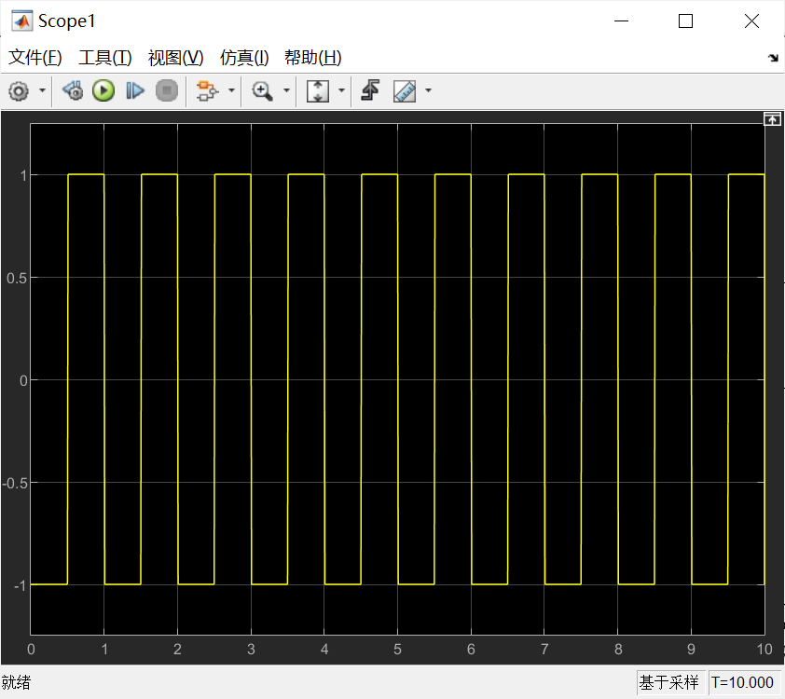 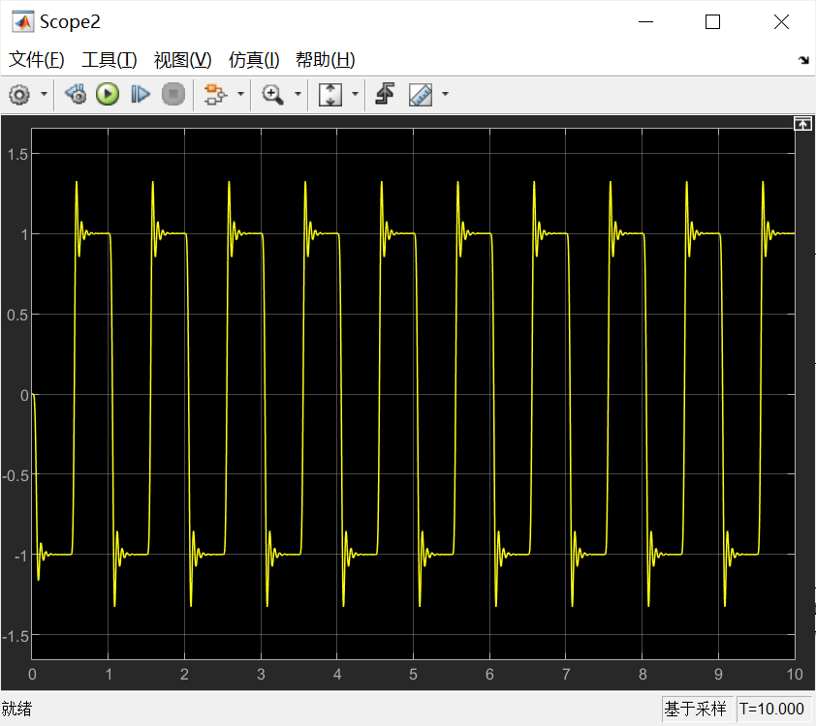

抽样后的信号和恢复出的信号：

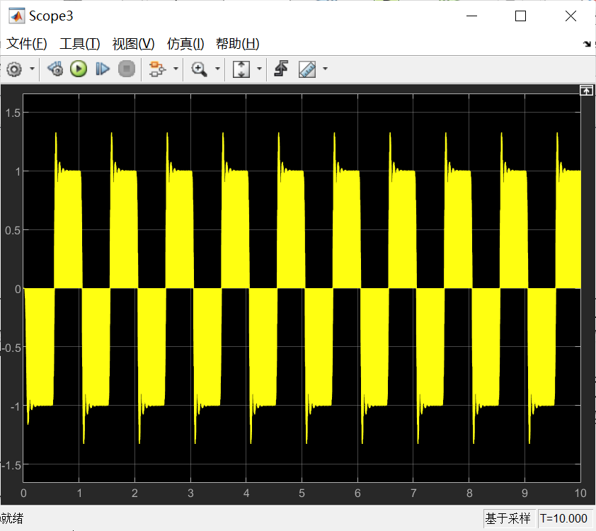 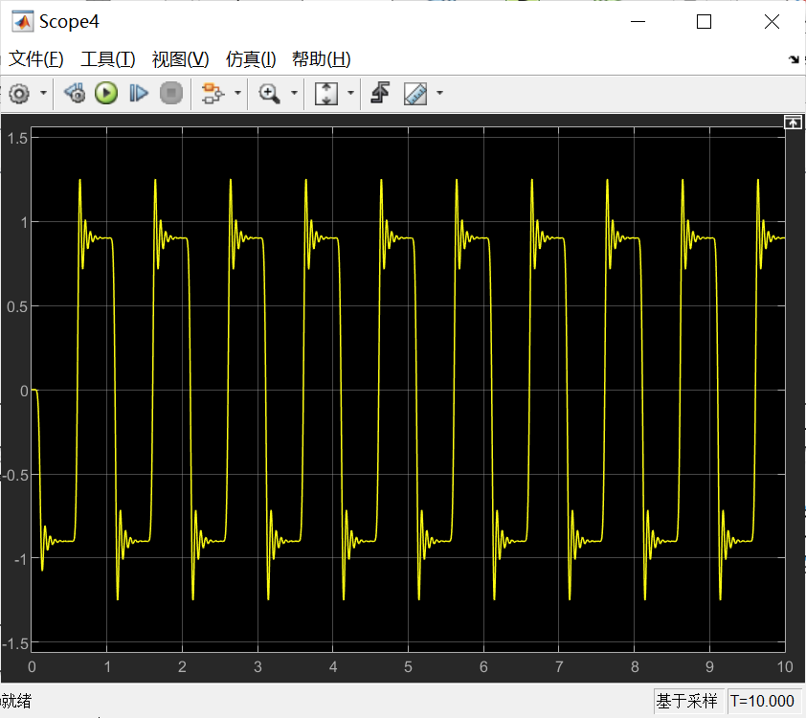

从图中可见，预滤波后原始信号中的高频成分被滤除了，从而在信号的突变处出现了少量毛刺，信号不再是标准的方波或矩形波，恢复出的信号和预滤波后的信号基本相符，失真程度很小。

频谱图：

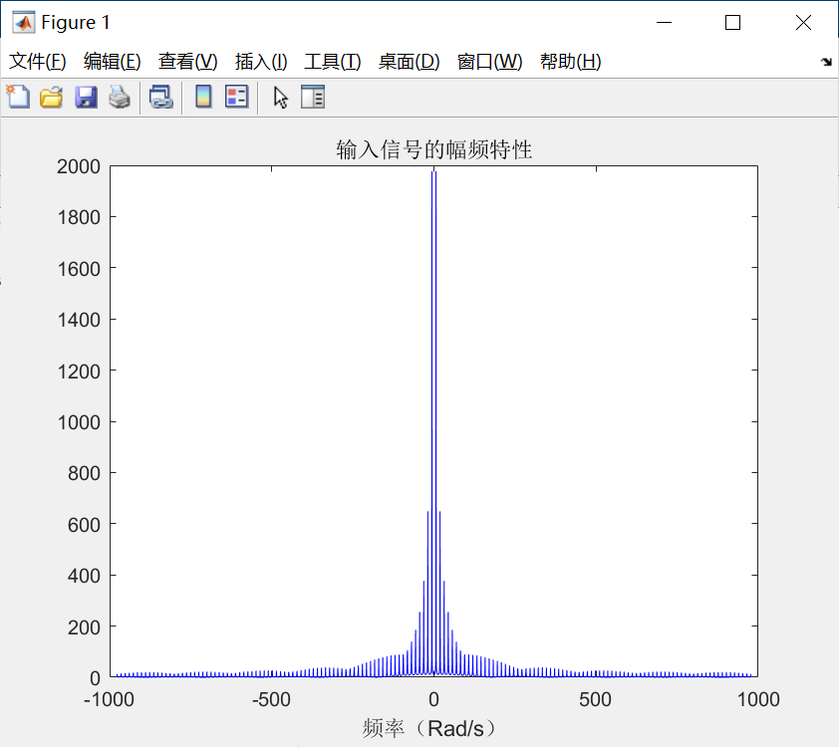 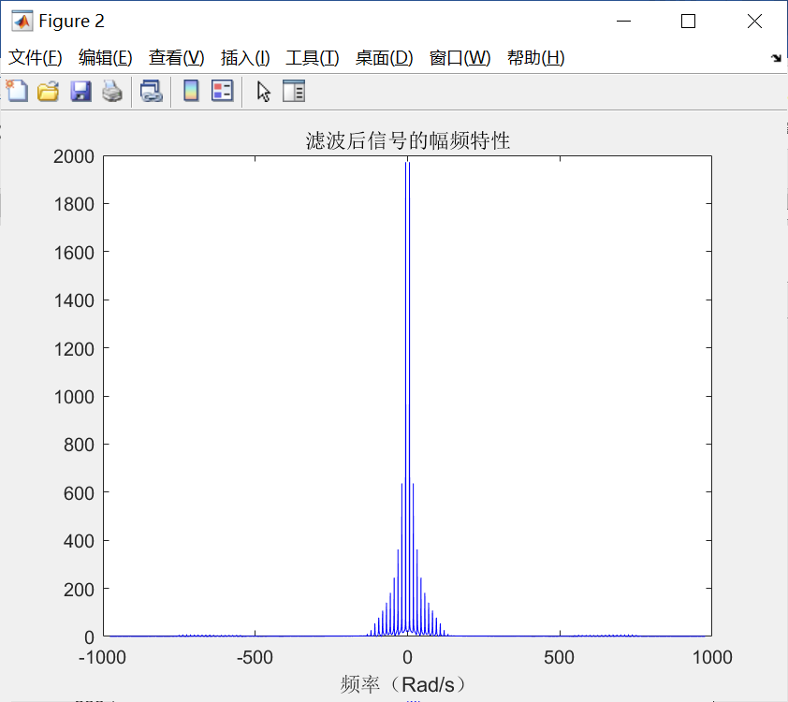 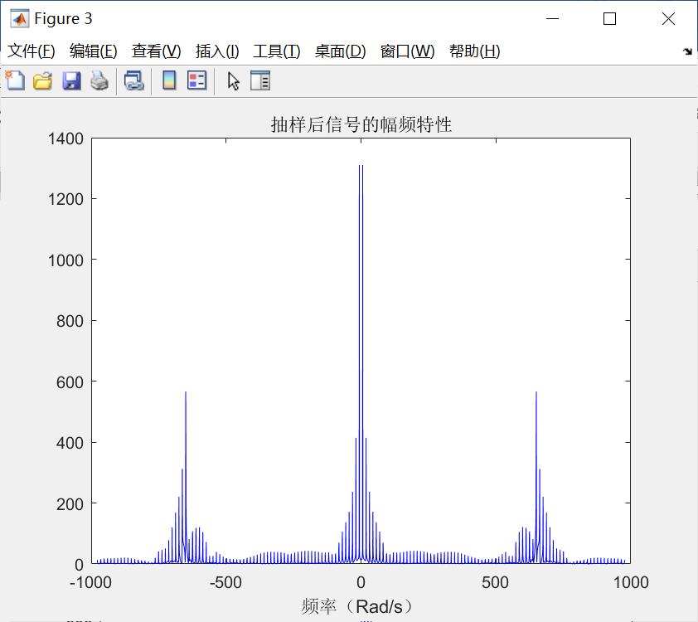 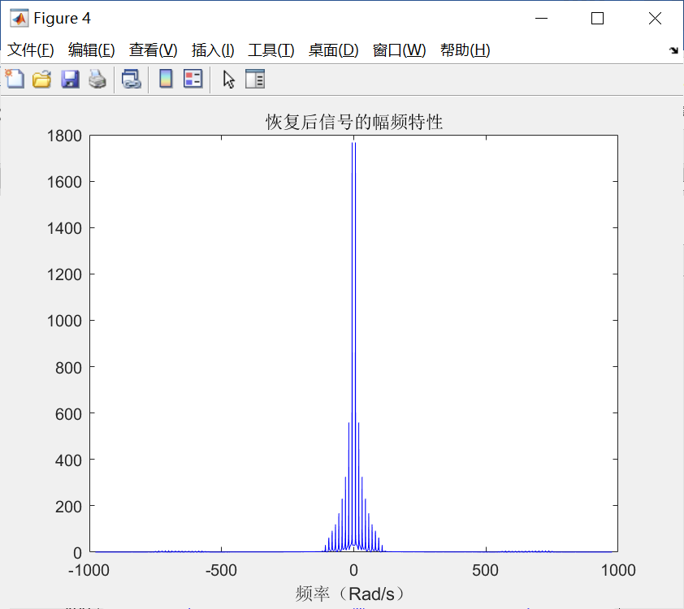

(3)1.5Hz欠采样

输入信号和预滤波后的信号：

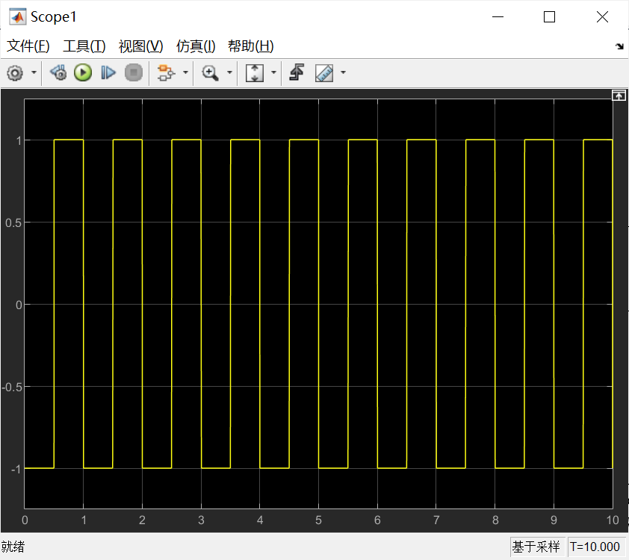 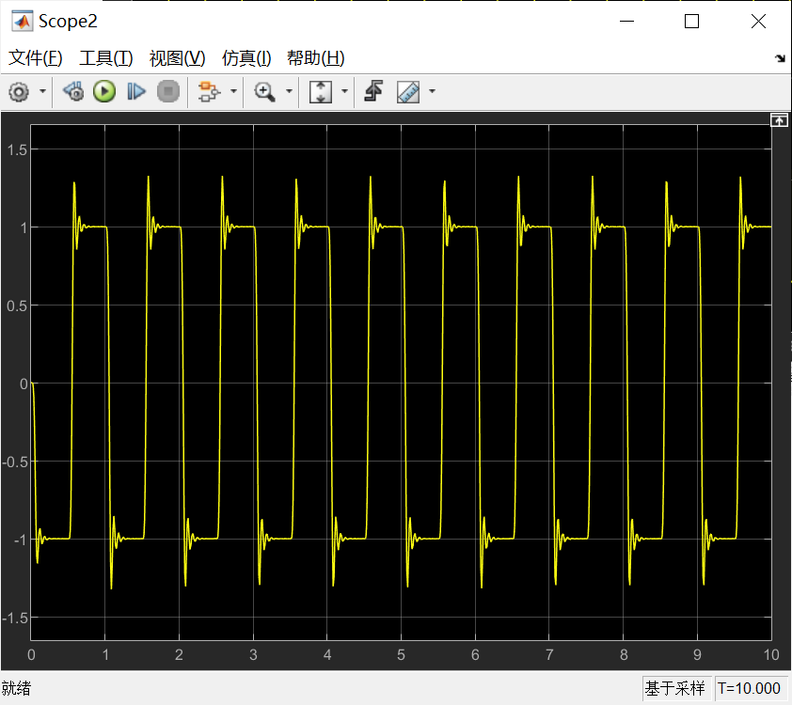

抽样后的信号和恢复出的信号：

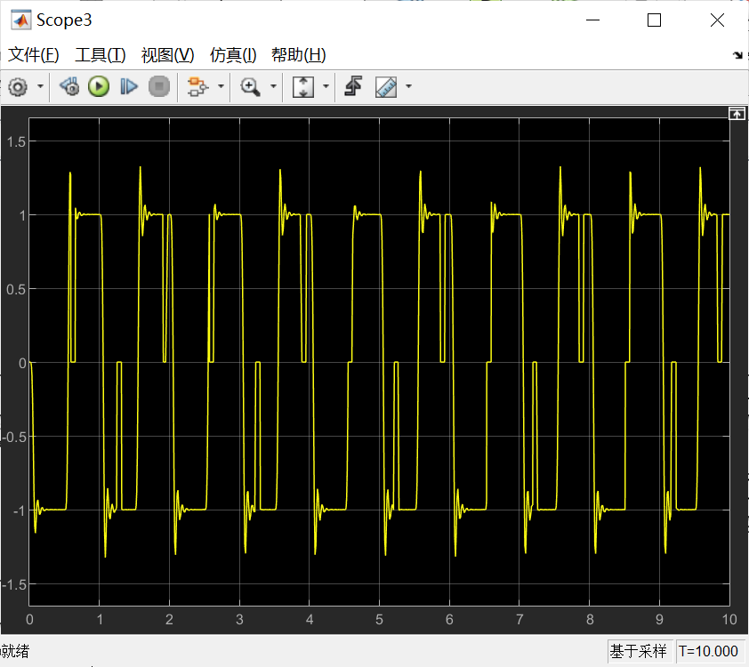 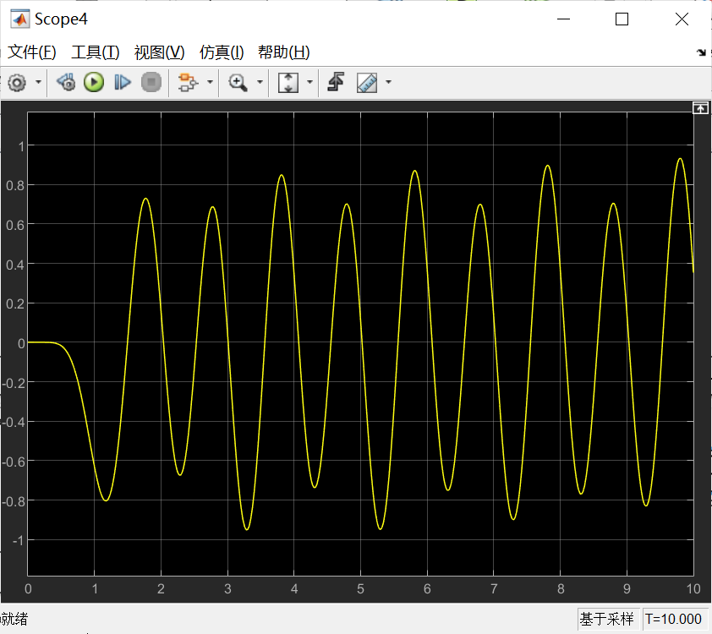

从图中可见在欠采样情况下，因为频谱发生混叠，以及低通滤波器的截止频率不好选择等原因，不能够恢复出原有的信号波形。

频谱图：

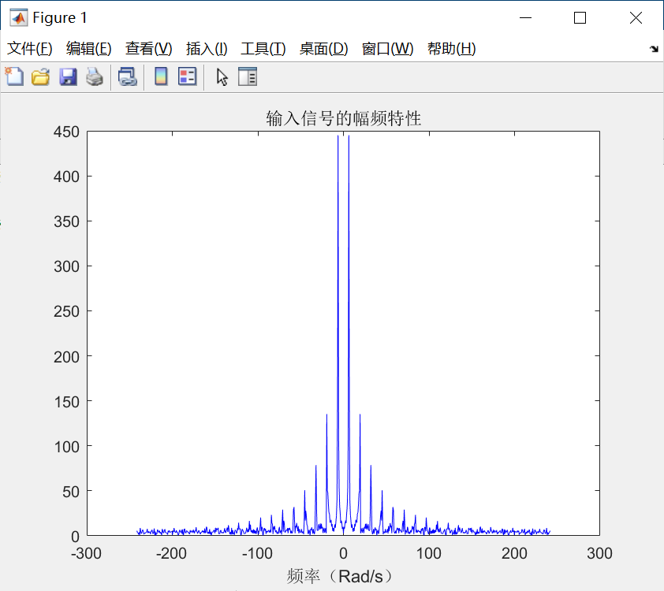 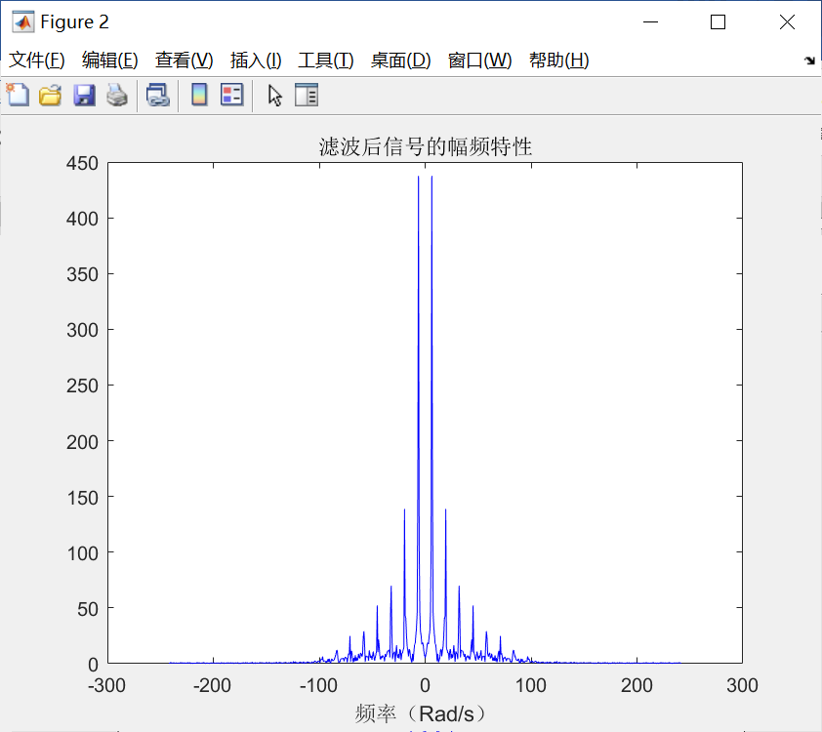 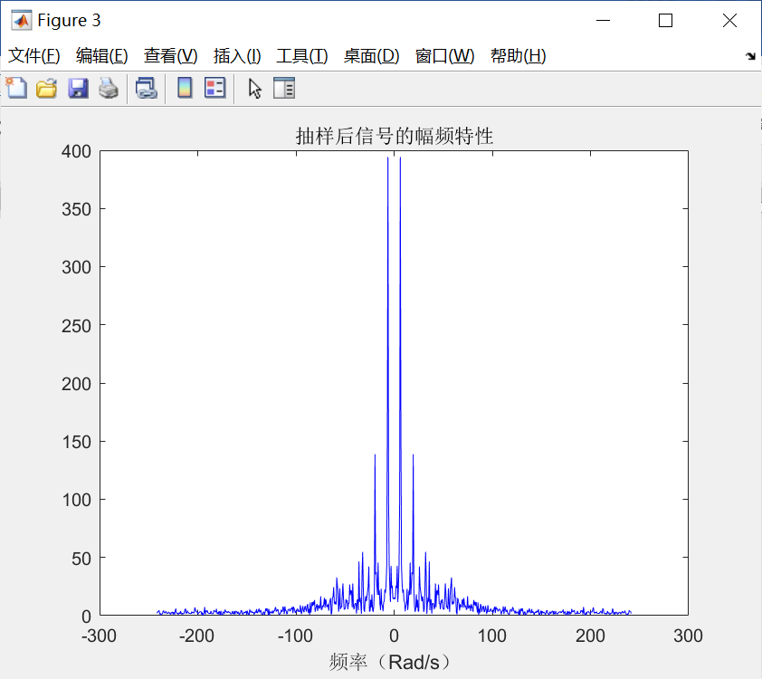 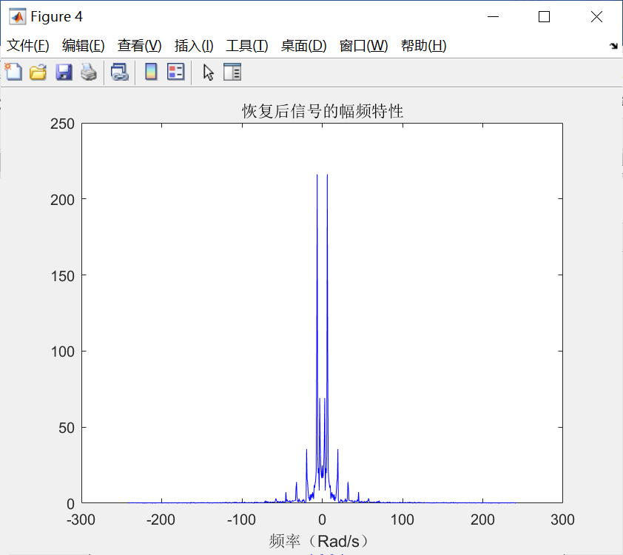

1.3 三角波

(1)参数配置

|  |  |  |  |
| --- | --- | --- | --- |
| 组别 | 信号源频率 | 抽样脉冲间隔 | 低通滤波器截止频率(rad/s) |
| 过采样 | 1Hz | Ts=0.02s =100 | =100 =100 |
| 欠采样 | 1Hz | Ts=0.66s =3 | =100 =50 |

(2)50Hz过采样

输入信号和预滤波后的信号：

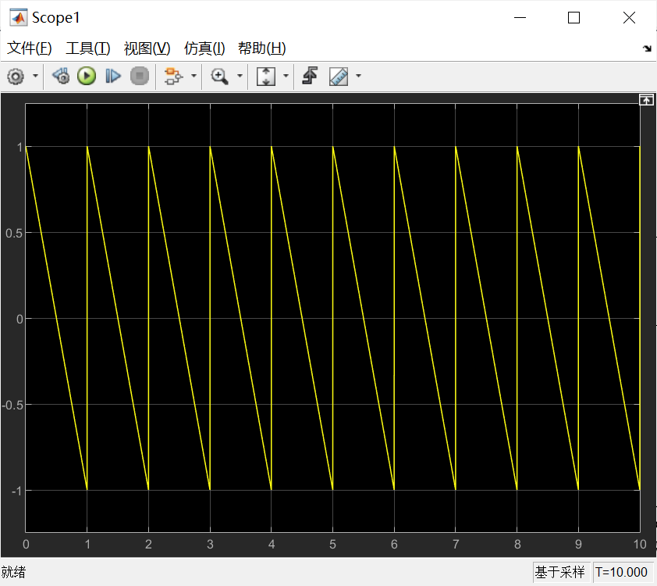 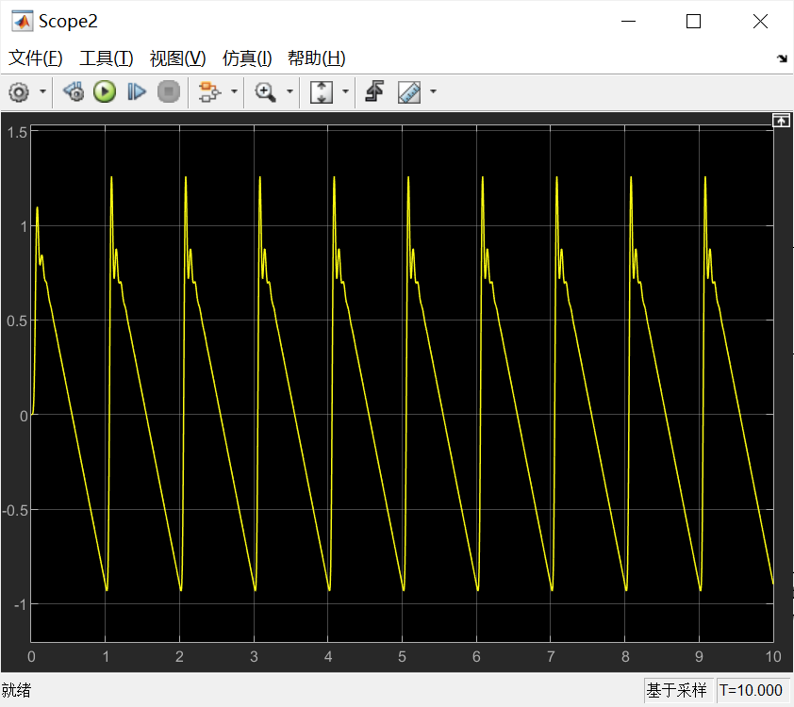

抽样后的信号和恢复出的信号：

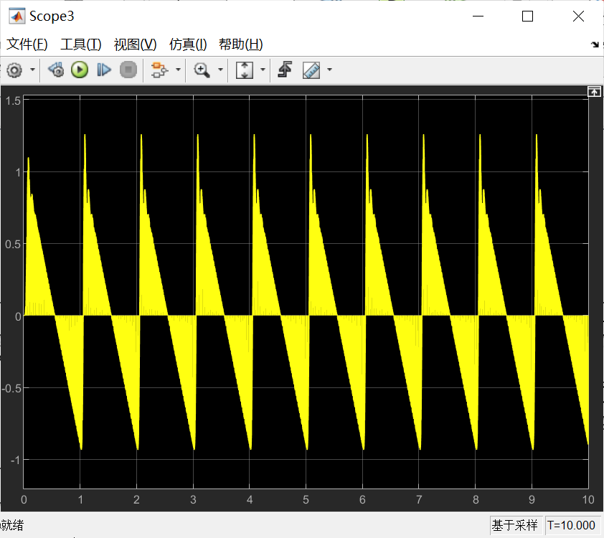 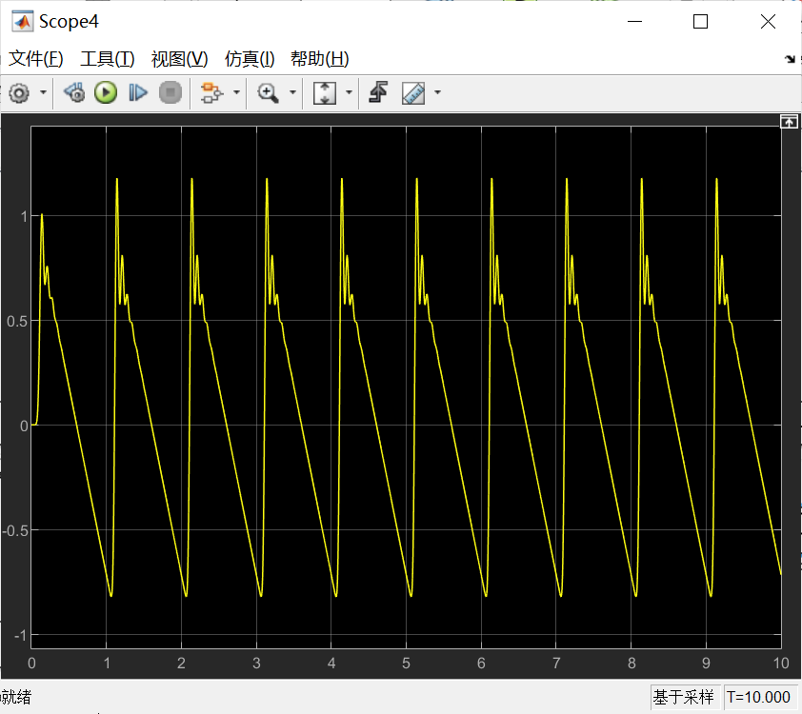

从图中可见恢复出的信号和预滤波的信号基本一致，失真程度很小，此外，预滤波也滤除了输入信号的高频分量，使得波形在幅值突变处有一定程度的失真。

频谱图：

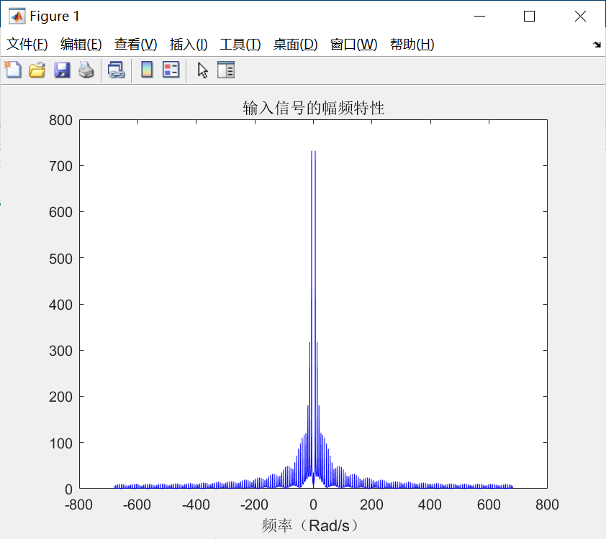 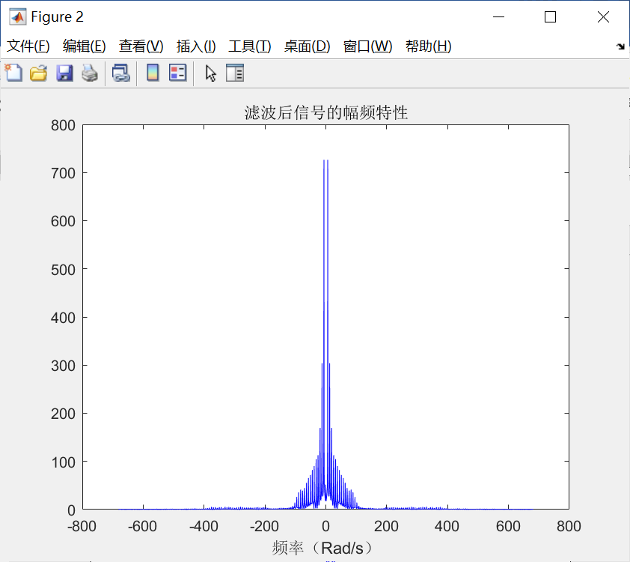 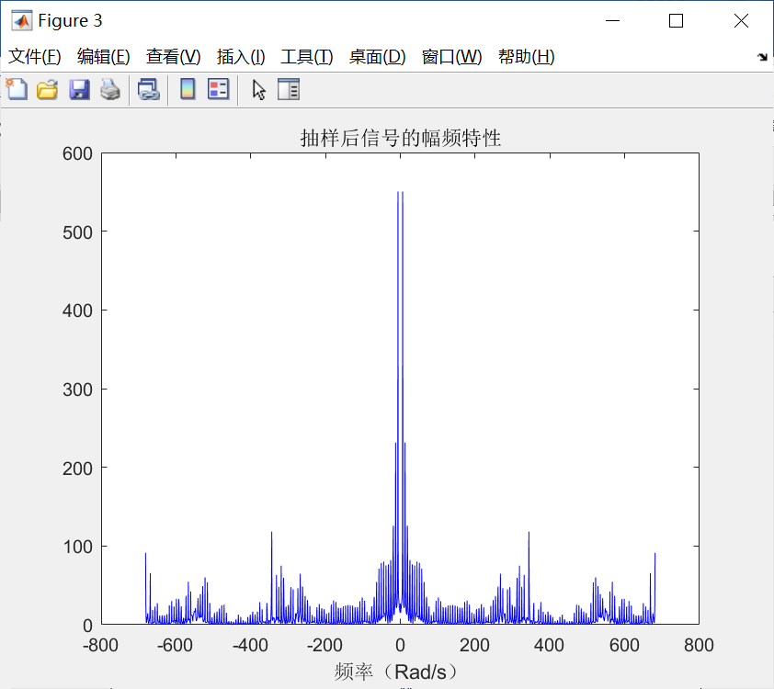 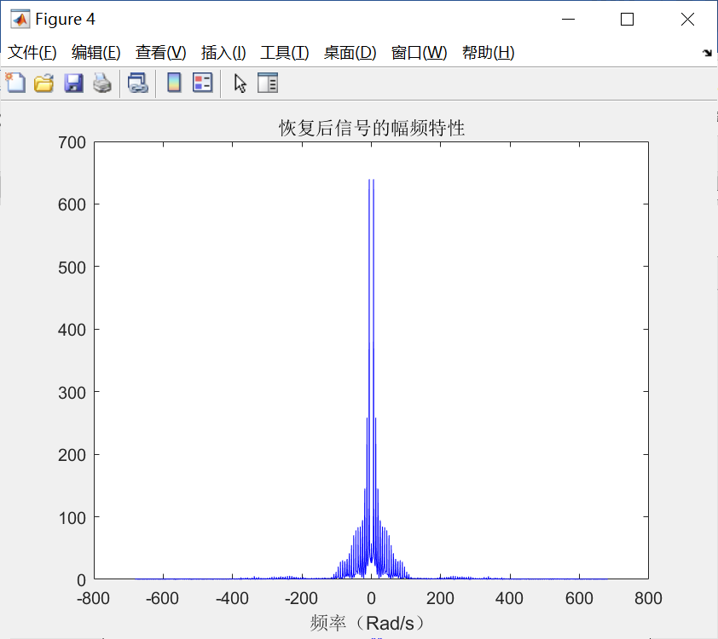

(3)1.5Hz欠采样

输入信号和预滤波后的信号：

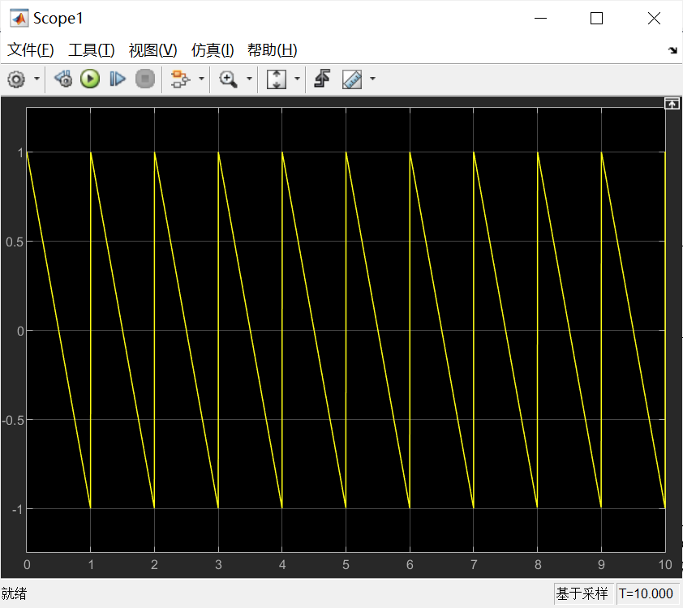 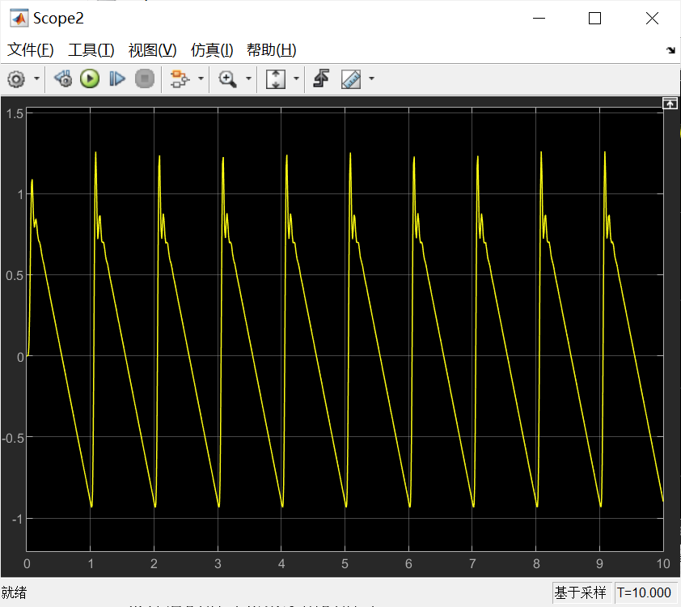

采样后的信号和恢复出的信号：

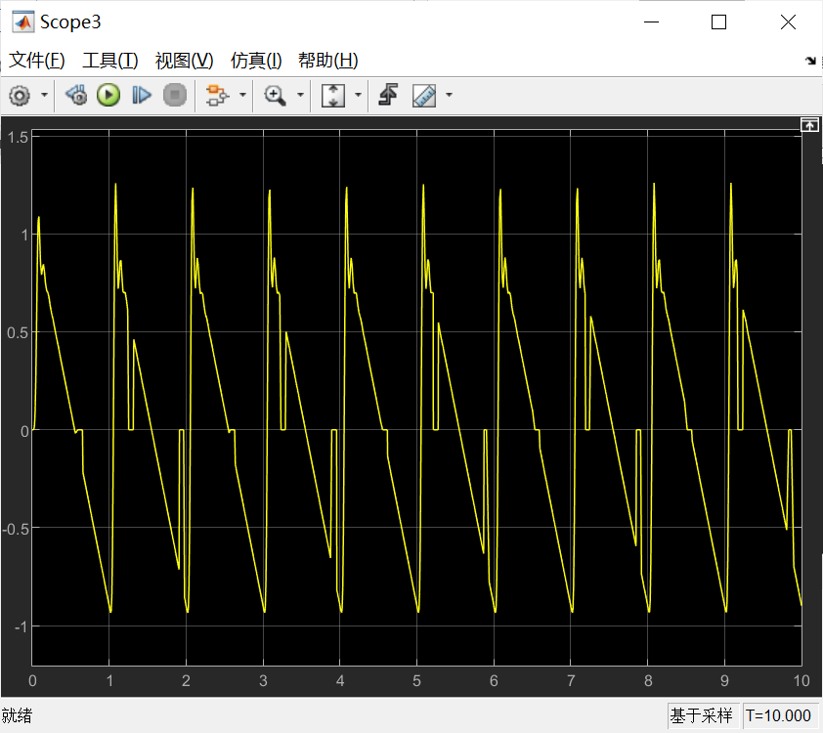 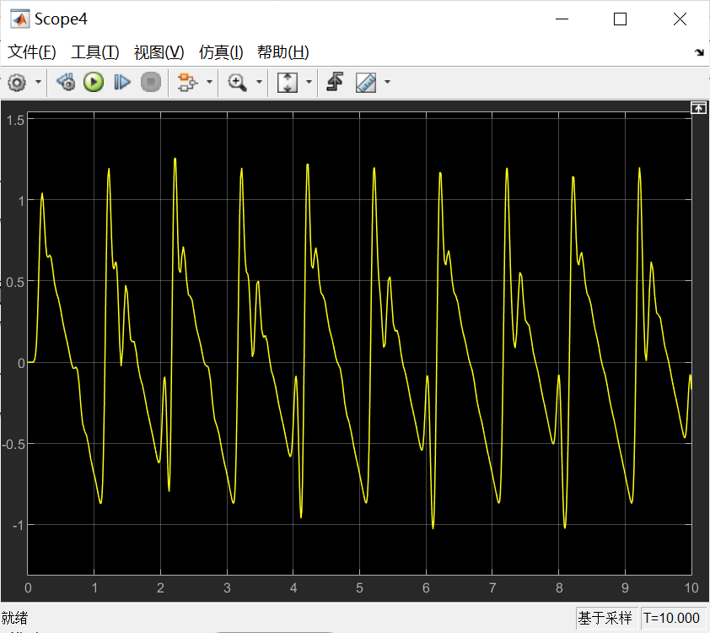

从图中可见在欠采样的情况下不能恢复出输入信号的波形，恢复出的波形与原信号相比差别很大，失真程度很大。

频谱图：

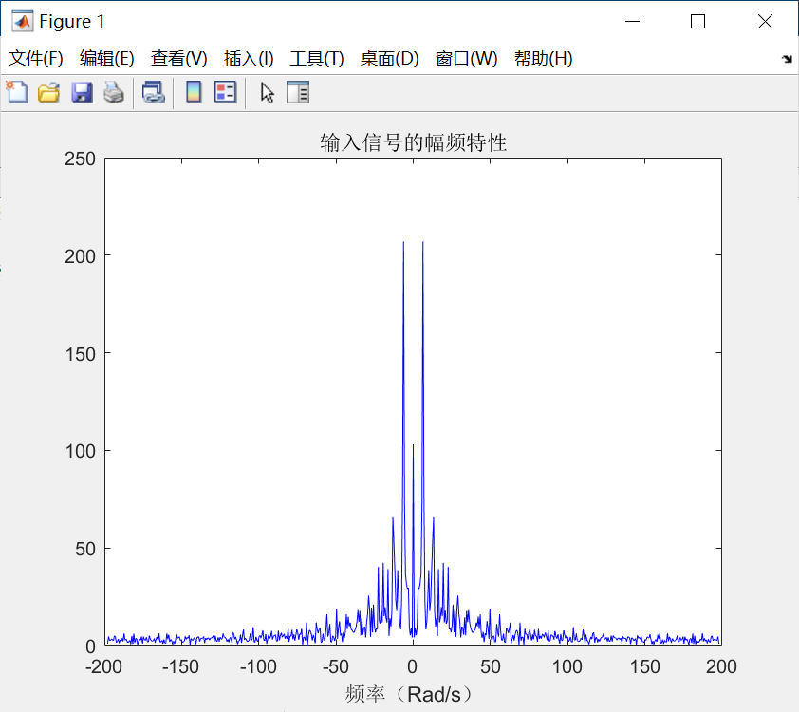 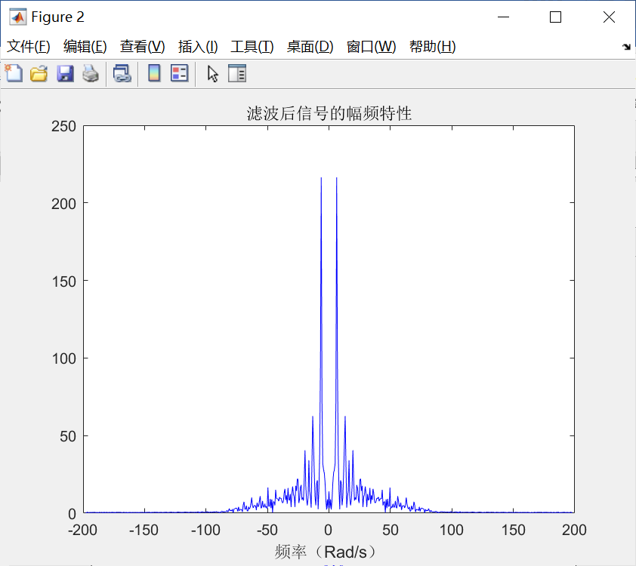 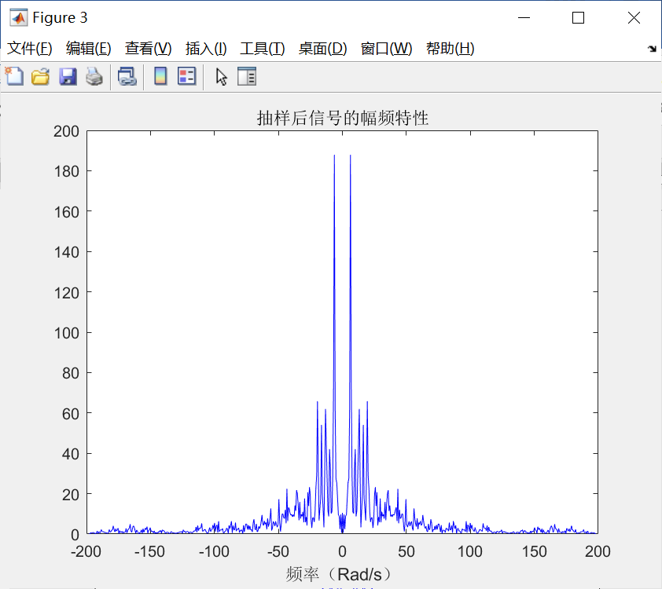 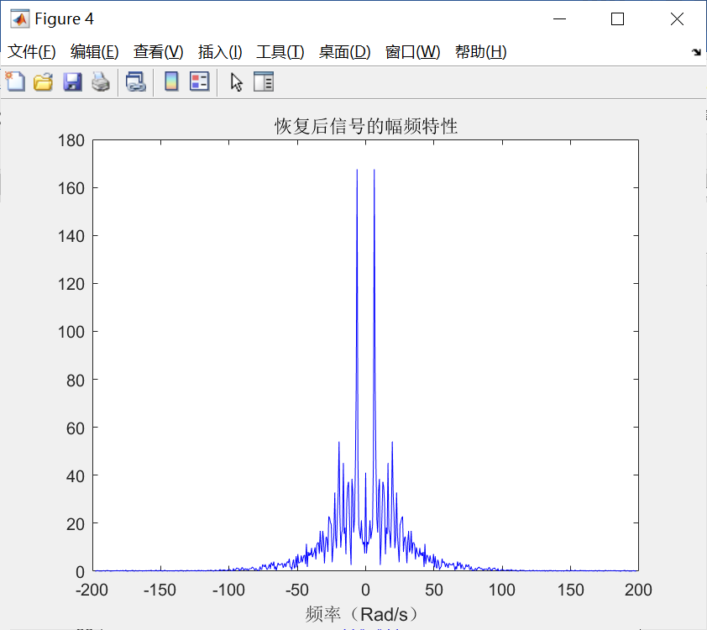

2 思考题

2.1 说明采样频率变化对信号时域和频域特性的影响。

答：当采样频率Fs大于等于二倍信号频率时，信号抽样后频谱不产生混叠，低通滤波后能恢复原波形，其中Fs等于二倍频为临界状态；当采样频率小于二倍信号频率时，信号抽样后频谱会产生混叠，不能恢复原波形。

2.2 分析采样与内插仿真模型中两个低通滤波器的作用。

答：前者用于滤除输入信号中的高频噪声或者说杂波（对于频率为无限大的波形来说是去除高频谐波），后者用于恢复抽样后信号的波形。

3 实验心得体会

3.1 实验效果分析

①在对正弦波进行预滤波时，由于正弦波的频谱是有限的，滤波后的波形与原来的基本一致，失真程度很小，抽样后通过低通滤波器恢复出的波形也基本无失真；

②在对方波和三角波进行预滤波时，由于它们的频谱是无限的，明显可见预滤波后在信号幅值的突变处出现了失真，产生了一些毛刺；此外，过采样情况下恢复出的波形与预滤波后的波形基本一致，而欠采样的情况下恢复出的波形失真程度很大。

3.2 遇到的困难和收获

①在Simulink中建立仿真模型时遇到的问题。由于在安装MATLAB时采取的是默认安装，只安装了少量Toolbox，在搭建实验所需的模型时出现了部分元件找不到的情况。刚开始以为是软件版本问题，也想趁这个机会装上最新版的软件，于是选择了重装。重装后确实解决了部分问题，但是Analog Filter Design这个元件还是找不到，尽管这时已经安装了Signal Processing Toolbox。在老师的帮助下，以及网上的一些解答的启发下，最后了解到在最新版的MATLAB中这个元件所在的工具箱是DSP System Toolbox，并且要和Signal Processing Toolbox配合使用，于是安装上这个工具箱后问题就得到了解决。

②在利用Simulink仿真输出的数据绘制频谱图时遇到的问题。与实验指导书中的代码不同，在MATLAB 2020b中，Simulink仿真输出的数据存放在Workspace的out中，这个out里面包含了所有输出变量的矩阵。开始时不太明白数据之间的调用，在绘制频谱图时总是报“变量无法识别”这类错误，通过查阅一些资料解决了这个问题，即在引用数据时写成“out.z1”这种形式。解决这个报错后，又出现了“数据类型不匹配”的报错，查阅相关博文后了解到输出数据z1、z2、z3、z4要保存为Array的格式，于是这个问题也得到了解决，成功绘制出了频谱图。

③在正式仿真过程中的困惑。首先是低通滤波器截止频率的确定问题：对于正弦波而言，截止频率只要高于信号的频率就行；但对于方波和三角波而言，截止频率的确定比较难，方波的频谱图是抽样函数，如果将截止频率确定为第一个过零点的频率，预滤波后波形在幅值突变处的变化有点大，最终定为100 rad/s，这样预滤波后与原信号基本相似，确定三角波的截止频率时考虑到这些因素也确定为100 rad/s。其次是抽样脉冲信号占空比的问题：开始时没留意到这个参数可以调整，就按照元件的默认值做完了全部仿真，但是画出的波形图有点不太正常，为了得到更好的仿真结果，查阅相关资料了解到可能与抽样脉冲的占空比相关，于是将占空比调整为90%（原先元件的默认值为5%），调整之后重新进行各个信号的仿真实验，得到了更好的效果。

附件

频谱图代码文件：freq.m

仿真模型：sample.mdl